*Software Requirements Specification*

for

Website Undangan Digital

**Version 1.0 approved**

**Prepared by**

**22091397047 – Ridhwan Fachrul Arief**

**22091397048 – Fauzan Hedar Abit**

**22091397049 – Septian Nur Ikhsan**

**11 September 2023**

**Table of Contents**

**1.** **Pendahuluan 1**

1.1 Tujuan Penulisan Dokumen 1

1.2 Audien yang Dituju dan Pembaca yang Disarankan 1

1.3 Batasan Produk 1

1.4 Definisi dan Istilah 1

1.5 Referensi 1

**2.** **Deskripsi Keseluruhan 2**

2.1 Deskripsi Produk 2

2.2 Fungsi Produk 2

2.3 Penggolongan Karakteristik Pengguna 2

2.4 Lingkungan Operasi 2

2.5 Batasan Desain dan Implementasi 2

2.6 Dokumentasi Pengguna 3

**3.** **Kebutuhan Antarmuka Eksternal 4**

3.1 User Interfaces 4

3.2 Hardware Interface 4

3.3 Software Interface 4

3.4 Communication Interface 4

**4.** **Functional Requirement 5**

4.1 Use Case Diagram 5

4.2 Nama Use Case 1 5

4.3 Nama Use Case 2 5

4.4 Flowchart Diagram 6

**5.** **Non Functional Requirements 7**

**Revision History**

|  |  |  |  |
| --- | --- | --- | --- |
| **Name** | **Date** | **Reason For Changes** | **Version** |
|  |  |  |  |
|  |  |  |  |
|  |  |  |  |

# Pendahuluan

## Tujuan Penulisan Dokumen

Dokumen ini menjelaskan tentang spesifikasi persyaratan perangkat lunak untuk website

undangan digital. Dokumen ini ditujukan untuk pengguna dan pengembang. Pengguna dan pembaca diasumsikan memiliki pengetahuan tentang dasar-dasar website. Pemahaman HTML (Hypertext Markup Language) dan Flowchart diagram juga diperlukan bagi pengguna. Dokumen ini diharapkan dapat menjadi langkah awal untuk mendesain website.

## Audien yang Dituju dan Pembaca yang Disarankan

Dokumen ini ditujukan untuk semua kalangan . Audien yang akan dituju dalam konteks platform website ini adalah Masyarakat yang berniat untuk membuat undangan pernikahan menggunakan produk usahanya berupa produk buatan asli mahasiswa Universitas Negeri Surabaya.

## Batasan Produk

Platform website undangan digital adalah situs web yang dirancang khusus untuk memudahkan masyarakat untuk mendistribusi undangan sehingga undangan tersebut dapat menyebar dengan cepat

Tujuan dari platform ini adalah:

1. Ramah Lingkungan:

Mengurangi penggunaan kertas untuk undangan fisik membantu mengurangi dampak negatif terhadap lingkungan.

1. Hemat Biaya:

Undangan digital umumnya lebih ekonomis daripada mencetak undangan fisik, terutama jika Anda memiliki daftar tamu yang besar. Anda dapat mengalokasikan anggaran yang lebih besar untuk aspek-aspek lain dalam pernikahan Anda.

1. Kemudahan Distribusi:

Undangan digital dapat dengan mudah dikirimkan melalui email, pesan teks, atau media sosial. Anda juga dapat dengan cepat mengirim perubahan terbaru jika ada perubahan rencana terkait pernikahan Anda.

1. Interaktif dan Kreatif:

Undangan digital memungkinkan Anda untuk menambahkan elemen-elemen interaktif seperti video, galeri foto, dan tautan langsung ke peta atau situs web pernikahan Anda. Ini memberikan fleksibilitas lebih besar untuk mengekspresikan diri dan mengkomunikasikan informasi penting.

1. Mudah Dikelola:

Anda dapat dengan mudah melacak konfirmasi kehadiran, mengumpulkan RSVP, dan memantau tanggapan tamu melalui platform undangan digital.

## Definisi dan Istilah

* SRS : Software Requirements Specification, atau

Spesifikasi Kebutuhan Perangkat Lunak (SKPL)

* IEEE : Institute of Electrical and Electronics Engineering

Standar internasional untuk pengembangan dan perancangan produk.

* Platform : Sebuah wadah digital yang banyak dipakai manusia untuk berbagai macam keperluan.
* Website : Kumpulan halaman web yang saling terhubung dan dapat diakses melalui internet.

## Referensi

# Deskripsi Keseluruhan

## Deskripsi Produk

Platform website undangan digital adalah situs website yang dirancang untuk memungkinkan mahasiswa dapat menjual produk mereka. Platform website ini memfasilitasi transaksi jual beli antar mahasiswa khususnya mahasiswa Universitas Negeri Surabaya. Mahasiswa yang ingin menjual produk mereka dapat menambahkan produk mereka ke dalam pemilihan menu jual produk, mahasiswa dapat menambahkan nama produk,foto serta menetapkan harga untuk dijual. Sebaliknya mahasiswa yang ingin membeli produk maka mahasiswa tersebut dapat memilih menu beli untuk melihat berbagai macam produk yang dijual oleh sesama mahasiswa Universitas Negeri Surabaya.

## Fungsi Produk

Fungsi utama produk adalah memberikan fasilitas dan kemudahan bagi masyarakat.Dapat menyebar luas serta hemat biaya merupakan manfaat website ini.Website ini harus memberikan tampilan yang menarik sehingga pembaca tertarik untuk membukanya.Admin juga dapat memasukkan video atau foto sehingga pembaca dapat mengenali sang pengundang.

## Penggolongan Karakteristik Pengguna

**Tabel 1 Karakteristik Pengguna**

| **Kategori Pengguna** | **Tugas** | **Hak Akses ke aplikasi** | **Kemampuan yang harus dimiliki** |
| --- | --- | --- | --- |
| Tamu Undangan | membuka Undangan | Membuat comment  Melakukan konfirmasi kehadiran | Mengisi data |
| Pembuat  Acara | Memanipulasi Data jika ada kesalahan entry dari kasir | Memilih tempat pernikahan | Mengisi data tempat |
| Admin | membuat website ,  memasukkan data yang diminta oleh pembuat acara | Memberikan akses kepada pembuat acara untuk menyimpan data kehadiran ,menyimpan gambar dan merubah image | Menyediakan kebutuhan  fungsional,menyediakan fasilitas.menu tampilan gambar dan video |
|  |  |  |  |

## Lingkungan Operasi

Website undangan pernikahan ini dapat diakses melalui berbagai sistem operasi di bawah ini.

|  |  |
| --- | --- |
| Spesifikasi | Jenis |
| Sistem Operasi | minimal Microsoft Windows 10, Mac OS catalina, Android 5.0 ke atas, IOS 11 ke atas |
| Jaringan | Terhubung dengan jaringan internet |
| Perangkat Keras | Laptop, Smartphone |
| API | Google Maps API |

## Batasan Desain dan Implementasi

Website undangan pernikahan ini tidak bergantung pada komponen perangkat lunak lain yang perlu diinstal oleh pengguna. Namun, beberapa komponen berikut akan digunakan dalam pengembangan dan manajemen website

* **Bahasa Pemrograman**: Website ini dikembangkan menggunakan bahasa pemrograman seperti HTML dan CSS.
* **Browser Web**: Aplikasi ini bisa diakses melalui berbagai browser web populer seperti Google Chrome, Mozilla Firefox, Apple Safari, dan Microsoft Edge.

## Dokumentasi Pengguna

1.

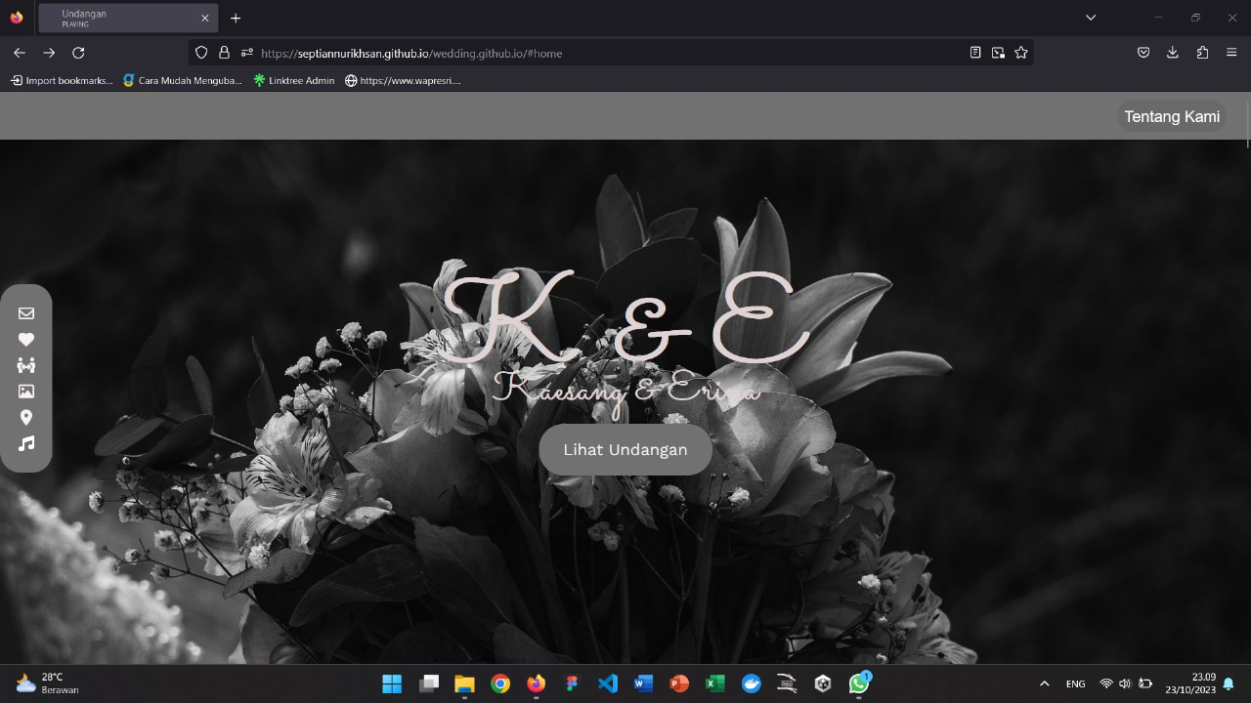

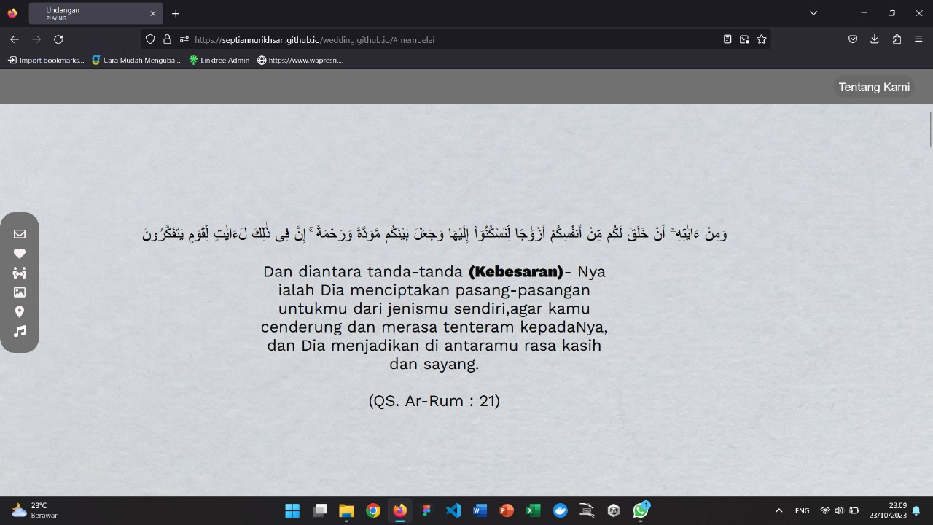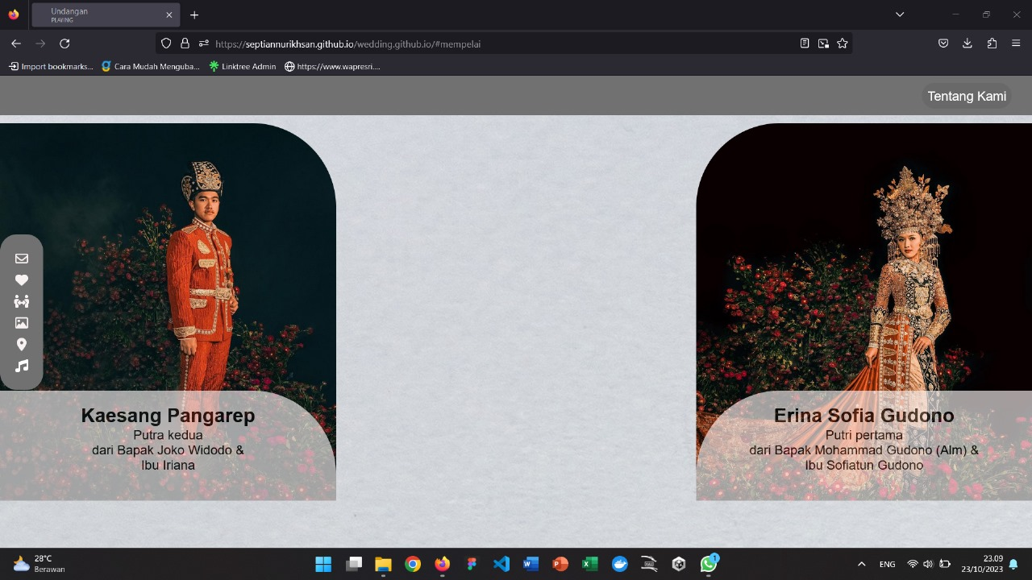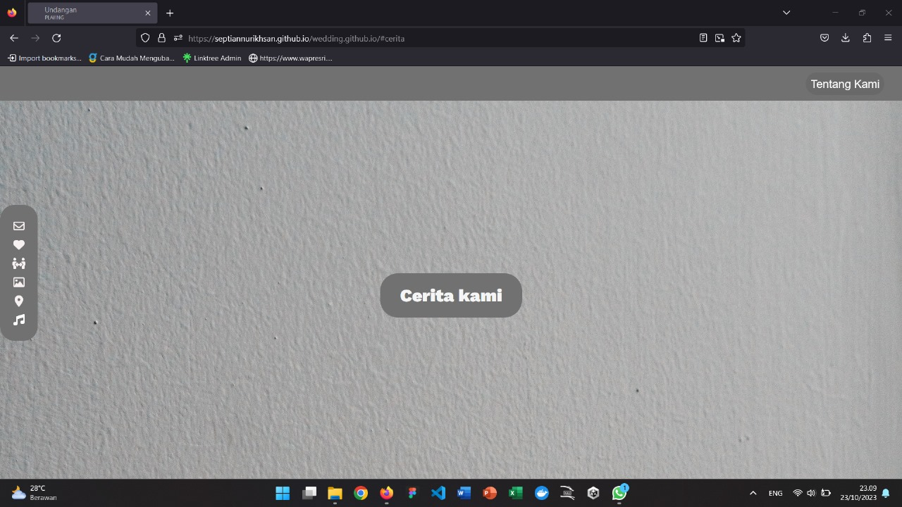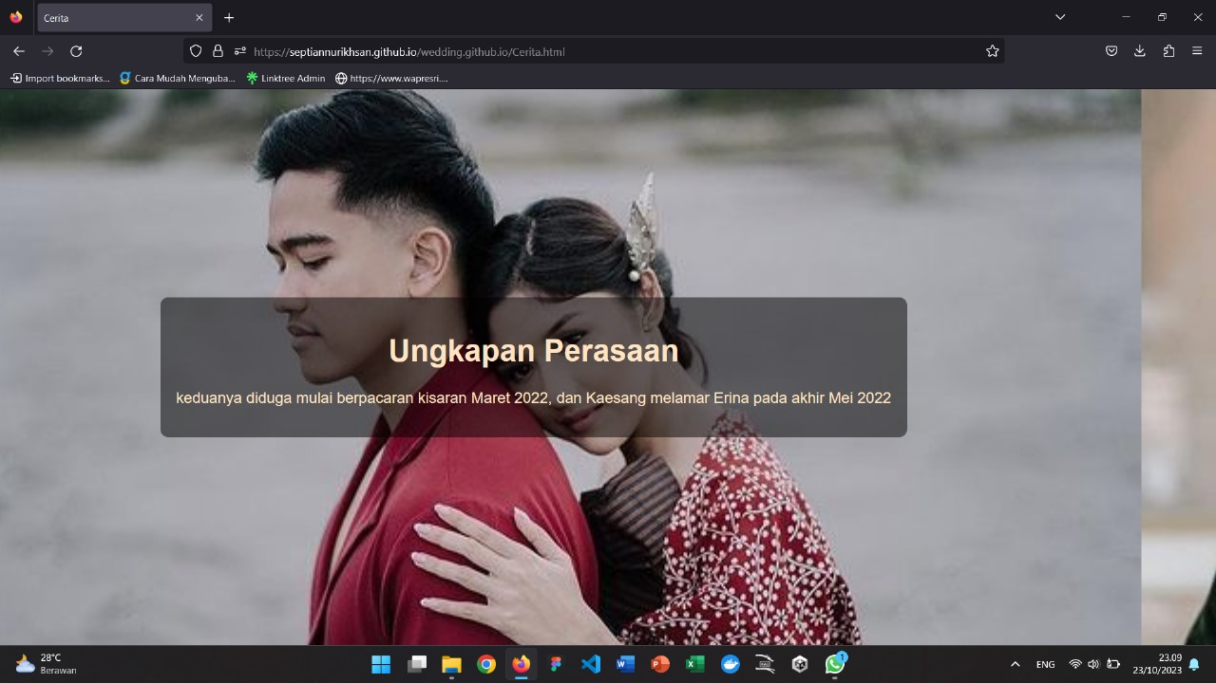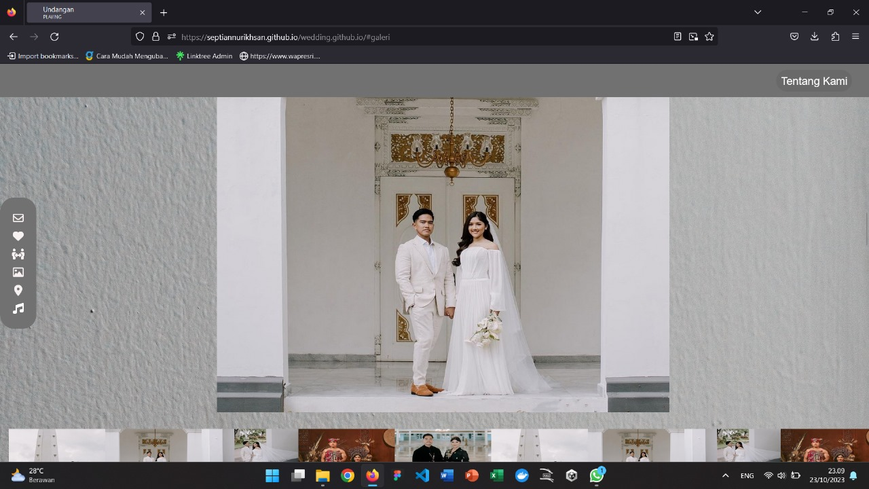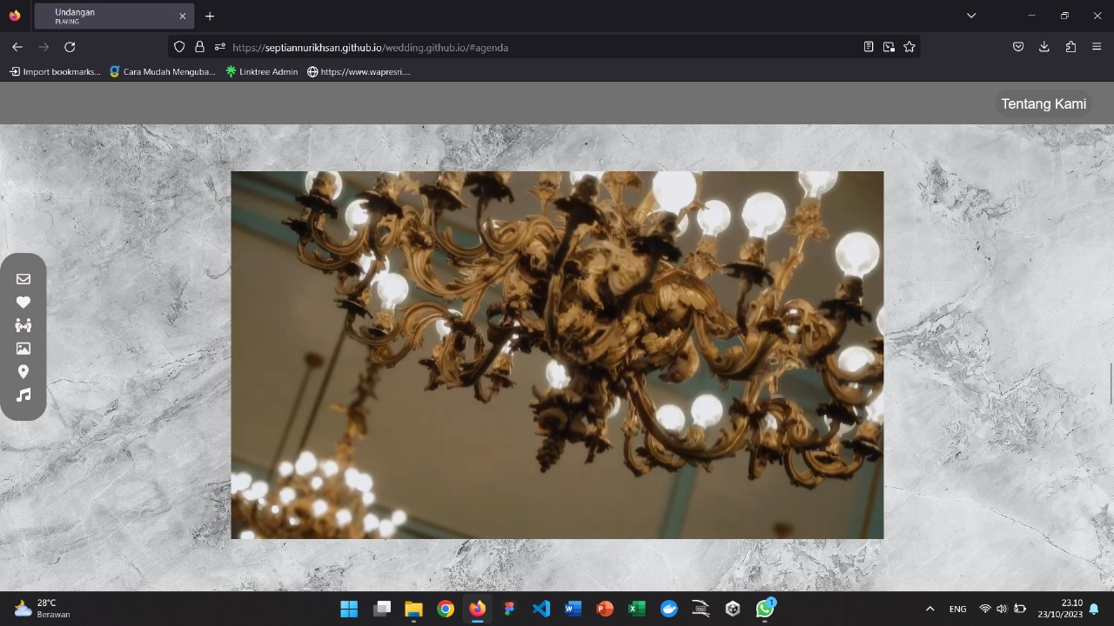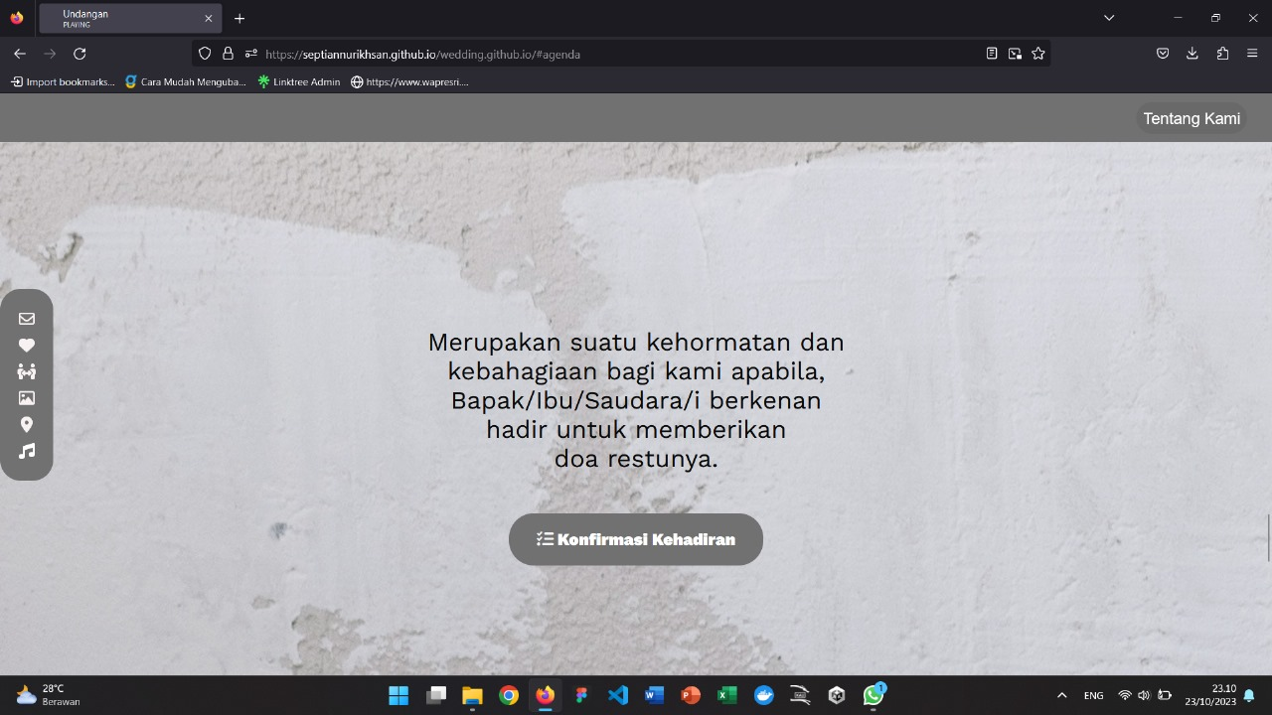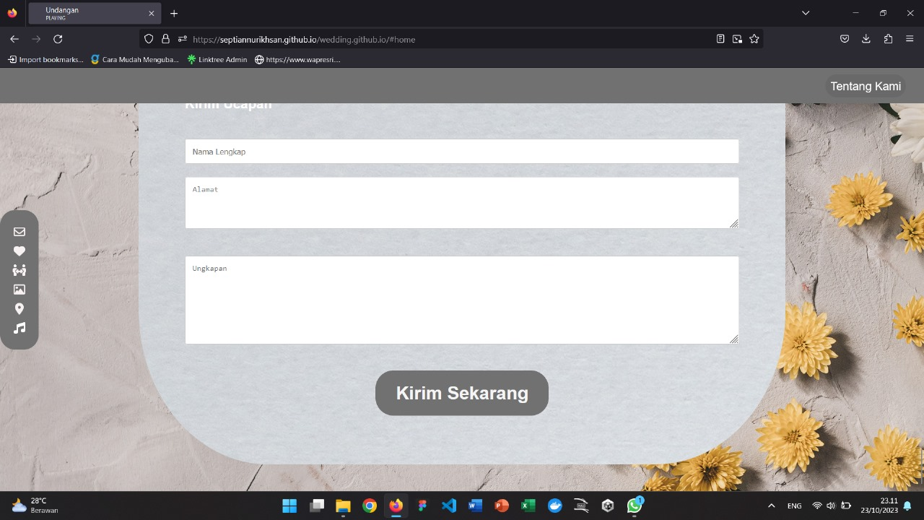

# Kebutuhan Antarmuka Eksternal

## User Interfaces

1. **Desain Responsif:** Antarmuka pengguna harus responsif, artinya harus dapat menyesuaikan tampilan dengan baik pada berbagai perangkat, termasuk komputer desktop, laptop, tablet, dan ponsel cerdas. Ini memastikan pengalaman yang baik bagi pengguna tanpa menghiraukan perangkat yang mereka gunakan.
2. **Tampilan Undangan:** Undangan pernikahan yang telah dibuat harus ditampilkan dengan tampilan yang menarik. Ini mencakup tata letak yang estetis, gambar-gambar yang ditempatkan dengan baik, dan informasi yang mudah dibaca.
3. **Bagikan dan Kirim:** Pengguna harus dapat membagikan undangan kepada tamu melalui berbagai metode, seperti menghasilkan tautan undangan yang dapat dibagikan, mengirim undangan melalui email, atau membagikannya di media sosial.
4. **Konfirmasi Kehadiran**: Antarmuka harus memiliki opsi untuk menambahkan formulir Konfirmasi Kehadiran yang memungkinkan tamu untuk mengonfirmasi kehadiran mereka. Pengguna juga perlu mengelola informasi Konfirmasi Kehadiran.

## Hardware Interface

1. Aplikasi ini menampilkan GUI pada tampilan layar/monitorWebsite akan menggunakan

## Software Interface

1. Website harus menggunakan sistem operasi Windows, Atau Mac Os.
2. Website akan menggunakan layanan dari Google Workspace API untuk mengirim dan menerima E-Mail

## Communication Interface

1. Website akan menggunakan standar komunikasi seperti HTTPS untuk berkomunikasi dengan layanan web eksternal
2. Website harus mendukung enkripsi komunikasi melalui protokol yang aman, seperti HTTPS untuk komunikasi web yang terenkripsi.
3. Pesan-pesan email yang dikirim dan diterima harus dienkripsi menggunakan protokol yang aman, seperti SSL/TLS, untuk melindungi kerahasiaan dan integritas data

# Functional Requirement

| **ID** | **Kebutuhan Fungsional** | **Penjelasan** |
| --- | --- | --- |
|  | Pembuatan Undangan | Pengguna dapat membuat undangan pernikahan dengan informasi seperti nama pengantin, tanggal, waktu, dan lokasi acara. |
|  | Tampilan Undangan | Undangan dapat ditampilkan dalam format yang menarik dan responsif di berbagai perangkat, termasuk ponsel dan tablet. |
|  | Bagikan Undangan | Pengguna dapat membagikan undangan melalui tautan atau media sosial, atau mengirim undangan melalui email. |
|  | Konfirmasi Kehadiran | Pengguna dapat mengatur fitur Konfirmasi Kehadiran yang memungkinkan tamu untuk mengonfirmasi kehadiran mereka dan mengisi detail Konfirmasi Kehadiran. |
|  | Pengiriman Undangan | Pengguna dapat memilih untuk mencetak undangan atau mengirimkannya melalui email kepada para tamu. |
|  | Notifikasi Kehadiran | Pengguna dapat menerima notifikasi atau pemberitahuan saat tamu mengirim Konfirmasi Kehadiran mereka. |

## Use Case Diagram

## Nama Use Case 1

Deskripsi Use Case

Dalam Use case diagram diatas menjelaskan

User : Dapat membuka Link,melihat undangan,melihat jadwal acara,melihat maps,melihat galeri,Konfirmasi kehadiran.

Admin : Mengunggah jadwal,Mengunggah Maps,Melihat status konfirmasi kehadiran.

## Nama Use Case 2

## Flowchart Diagram

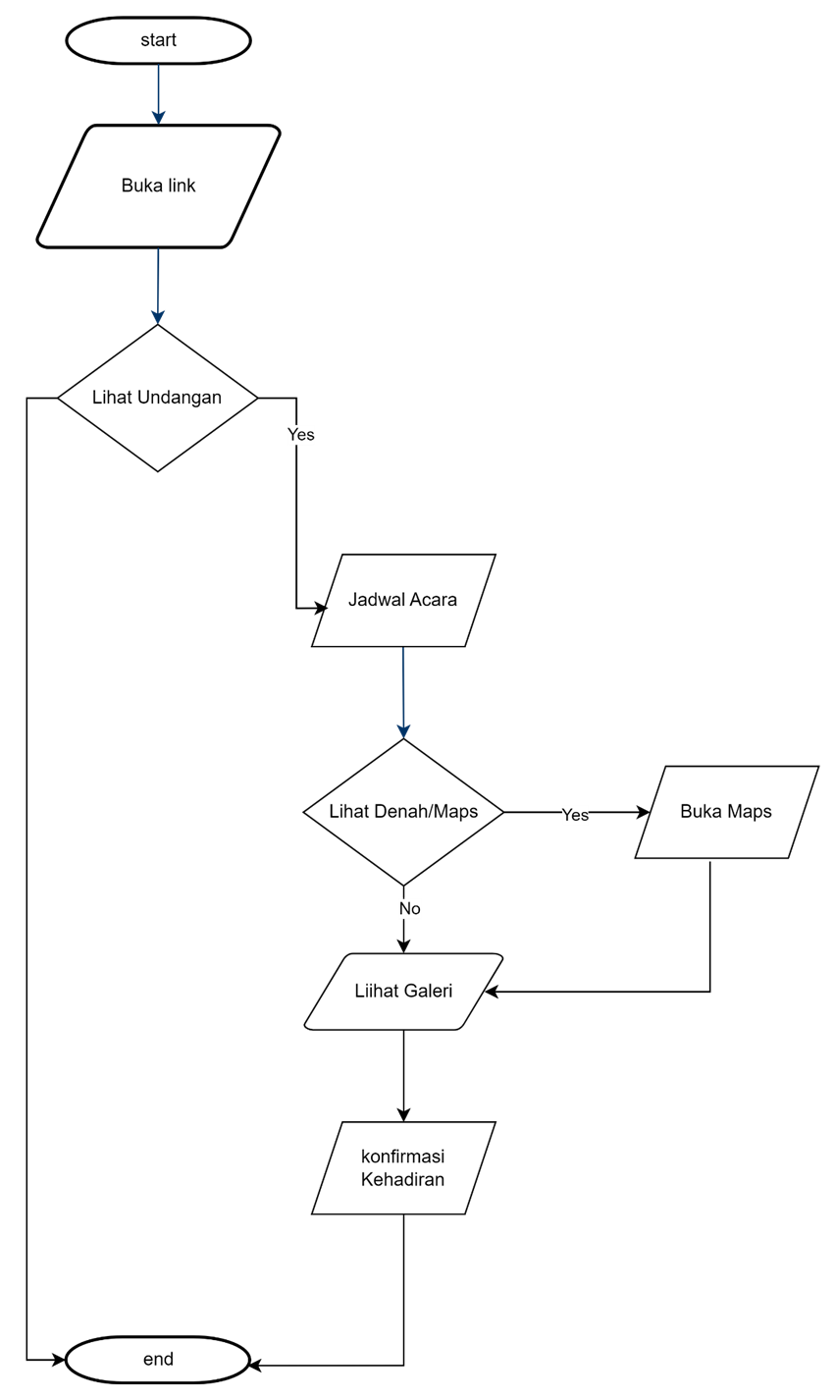

Untuk penjelasan pada flowchart yang akan dilakukan adalah pertama tama pastinya terdapat start kemudian anda akan diminta untuk menekan link yang akan mengarahkan kepada website kami. Di Dalam website ini terdapat cover dan juga link untuk melihat undangan .jika anda ingin melihat undangan maka anda bisa menekan link “lihat undangan”kemudian anda akan diarahkan ke undangan yang berisi nama alamat acara tersebut serta tanggal acara.setelah anda melihat denah acara anda dapat melihat galeri galeri acara tersebut.kemudian anda bisa konfirmasi kehadiran anda melalui website tersebut.Selesai.

# Non Functional Requirements

**Persyaratan Kinerja**

Persyaratan kinerja mengacu pada kemampuan website untuk menjalankan tugas-tugasnya dengan efisiensi dan responsif. Beberapa aspek yang perlu dipertimbangkan dalam persyaratan kinerja meliputi:

* Waktu respons sistem: Website harus memberikan respons cepat terhadap input pengguna atau permintaan data.
* Kecepatan pemrosesan: Website harus dapat mengolah data dalam waktu yang wajar sesuai dengan skala dan kompleksitasnya.
* Kapasitas dan skalabilitas: Website harus mampu menangani volume data yang besar dan mampu beradaptasi dengan pertumbuhan dan perubahan kebutuhan pengguna.